zvířecí jídelníček
Čím se živí živočichové
POKUS SE SESTAVIT DENNÍ JÍDELNÍČEK PRO VYBRANÉHO ZÁSTUPCE
Z TĚCHTO RODIN:
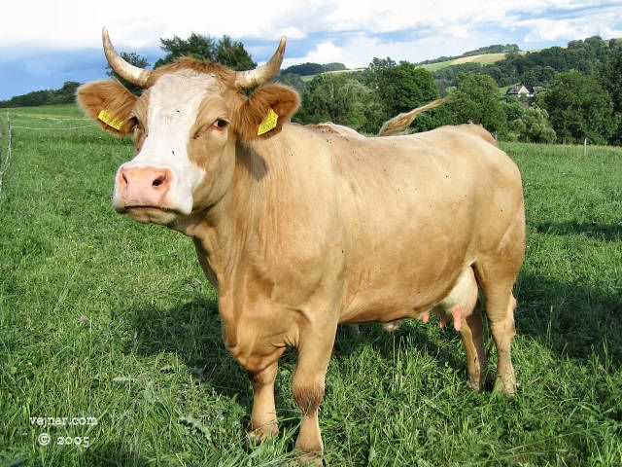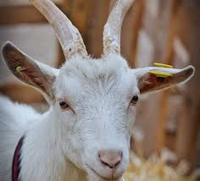
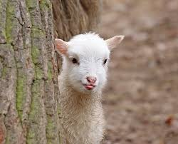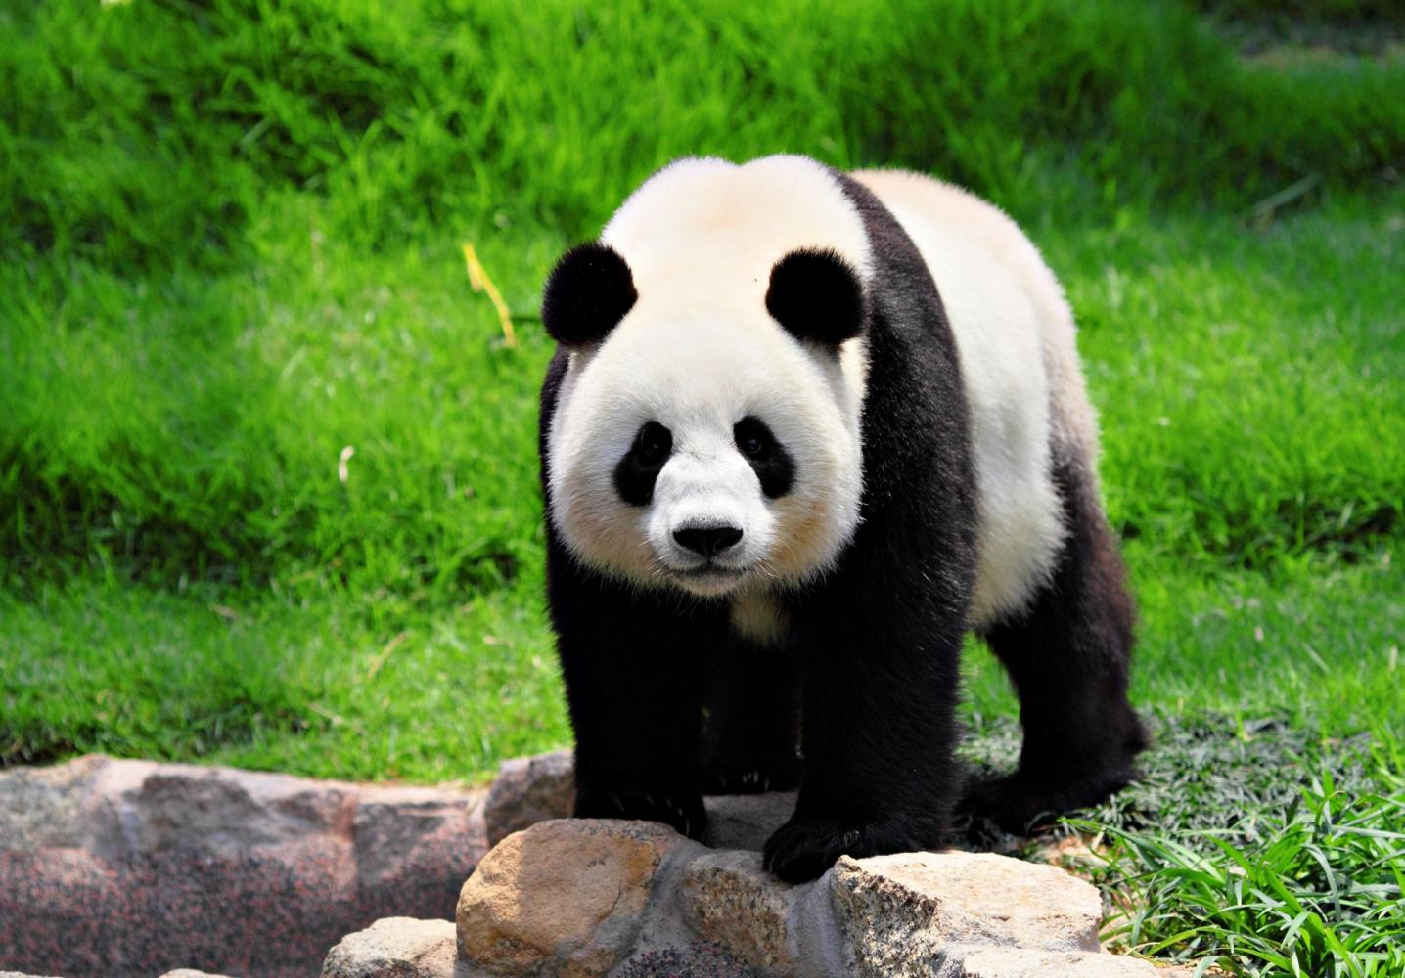

JSME RODINA BÝLOŽRAVCŮ

Ráno: ……………………………………………………………………………………………………………………………………………………………………….

Dopoledne: ……………………………………………………………………………………………………………………………………………………….…

Oběd: ………………………………………………………………………………………………………………………………………………..………………….…

Odpoledne: ………………………………………………………………………………………………………………………………………………..…….....

Večeře: ………………………………………………………………………………………………………………………………………………..………………..

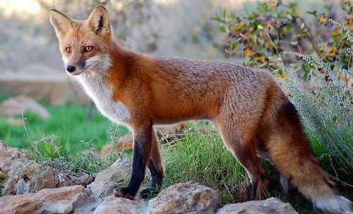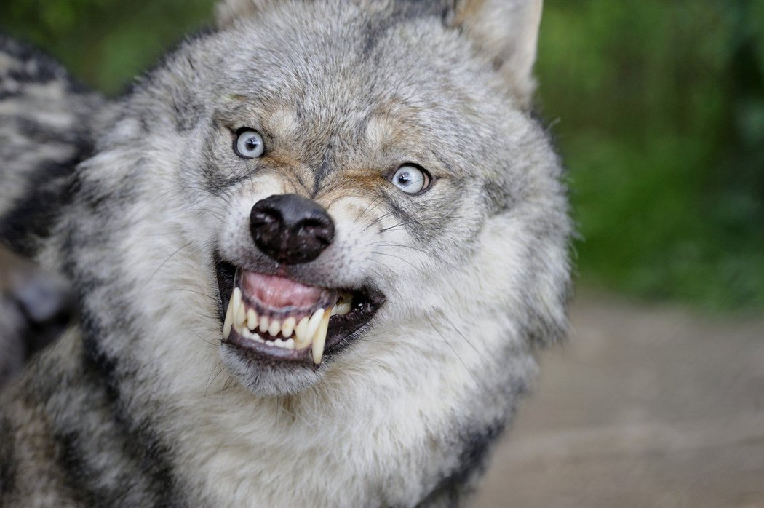
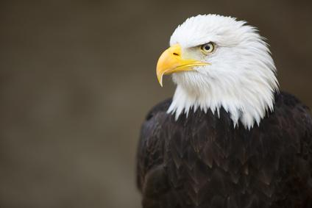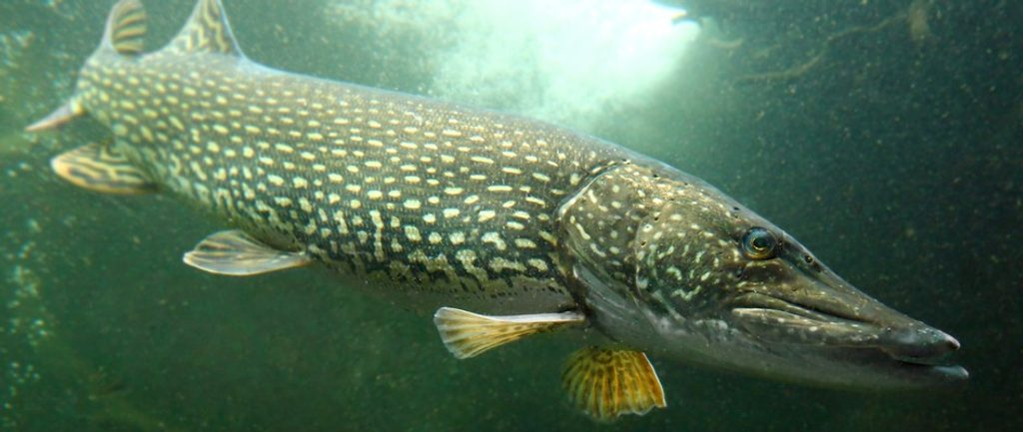

MY JSME RODINA MASOŽRAVCŮ

Ráno: ……………………………………………………………………………………………………………………………………………………………………….

Dopoledne: ……………………………………………………………………………………………………………………………………………………….…

Oběd: ………………………………………………………………………………………………………………………………………………..………………….…

Odpoledne: ………………………………………………………………………………………………………………………………………………..…….....

Večeře: ………………………………………………………………………………………………………………………………………………..………………..

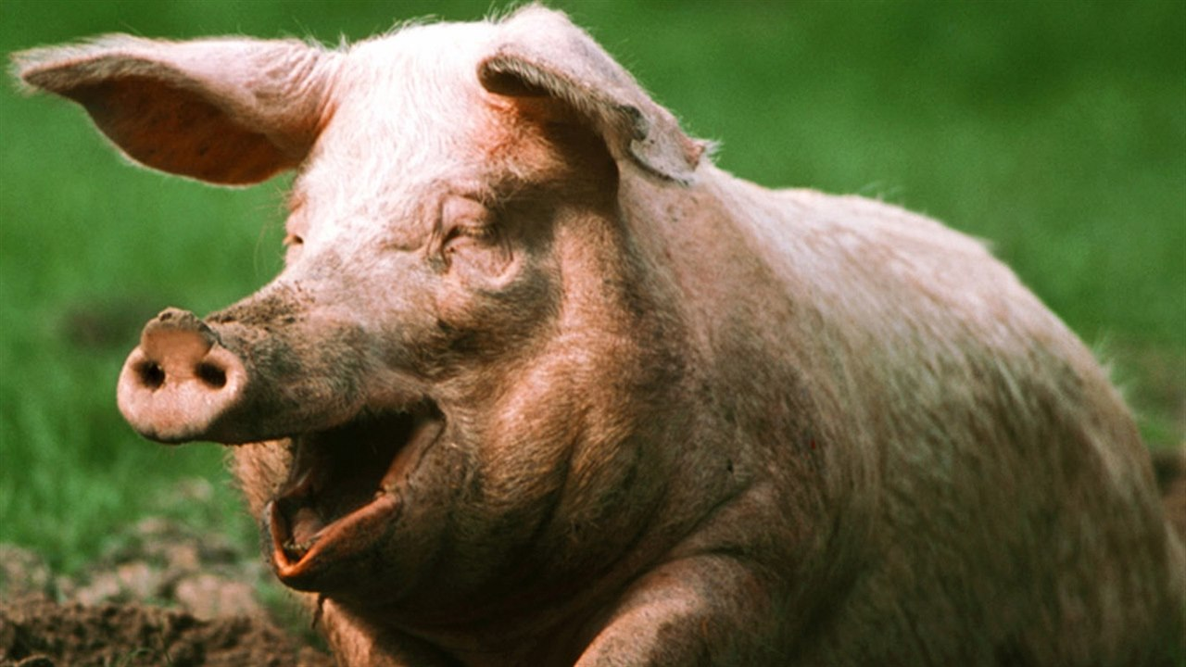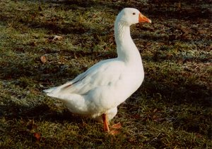
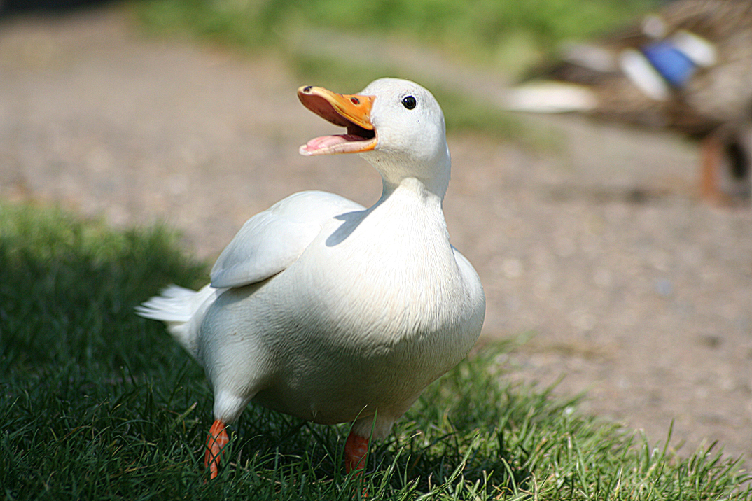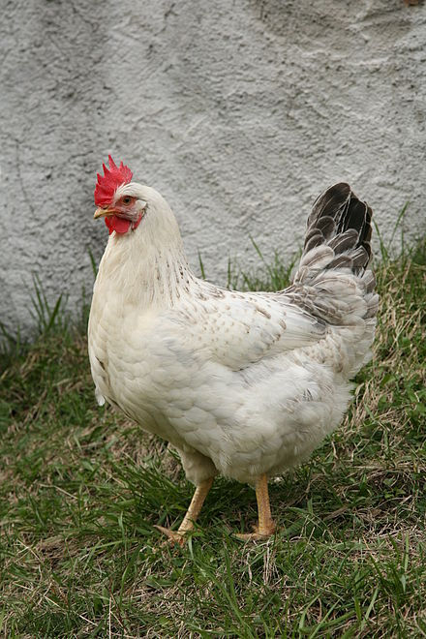

MY JSME VŠEŽRAVCI

Ráno: ……………………………………………………………………………………………………………………………………………………………………….

Dopoledne: ……………………………………………………………………………………………………………………………………………………….…

Oběd: ………………………………………………………………………………………………………………………………………………..………………….…

Odpoledne: ………………………………………………………………………………………………………………………………………………..…….....

Večeře: ………………………………………………………………………………………………………………………………………………..………………..

